Большие гидрографические катера

5 + 2 ─ Проект 19920 шифр "Баклан"  АО Рыбинский "ССЗ "Вымпел"  Наименование З. № Флот Базирование Год Наименование З. № Флот Базирование Год  БГК-2090 01841 КФл Астрахань 2008 БГК- 01846  БГК-2148 01842 СФ Мишуково 2012 БГК- 01847  БГК-2149 01843 БФ Ломоносов 2015  БГК-2150 01844 ЧФ Севастополь 2016  БГК-2154 01845 СФ Архангельск 2016  Водоизмещение Главные размерения Мощность ГЭУ Скорость хода Дальность плавания Автономность Экипаж  ТТХ 320 т 36,417,62,0 м 2337 л. с. 11,5 уз 1000 (11) миль 10 суток 11 чел.  ВВТ Самоходный плашкоут пр. 20930, рабочая шлюпка Кайман 420А и др.  4 ─ Проект 19920Б шифр "Баклан"  АО Благовещенский "ССЗОР"  Наименование З. № Флот Базирование Год Наименование З. № Флот Базирование Год  БГК-797 701 ТОФ Владивосток 2009 БГК-2152 703 ТОФ П-Камчатский 2015  БГК-2151 702 ТОФ Фокино 2013 БГК-2153 704 ТОФ Корсаков 2016  Водоизмещение Главные размерения Мощность ГЭУ Скорость хода Дальность плавания Автономность Экипаж  ТТХ 338 т 36,547,92,1 м 2337 л. с. 11,5 уз 1000 (11) миль 10 суток 11 чел.  ВВТ Самоходный плашкоут пр. 20930, рабочая шлюпка Кайман 420А и др.  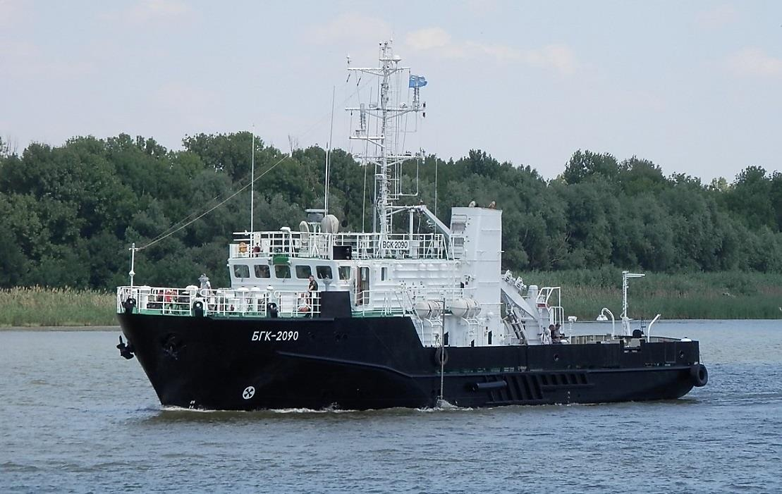  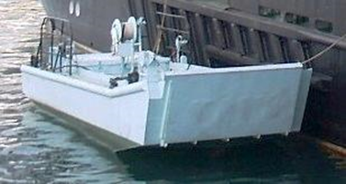 |  | 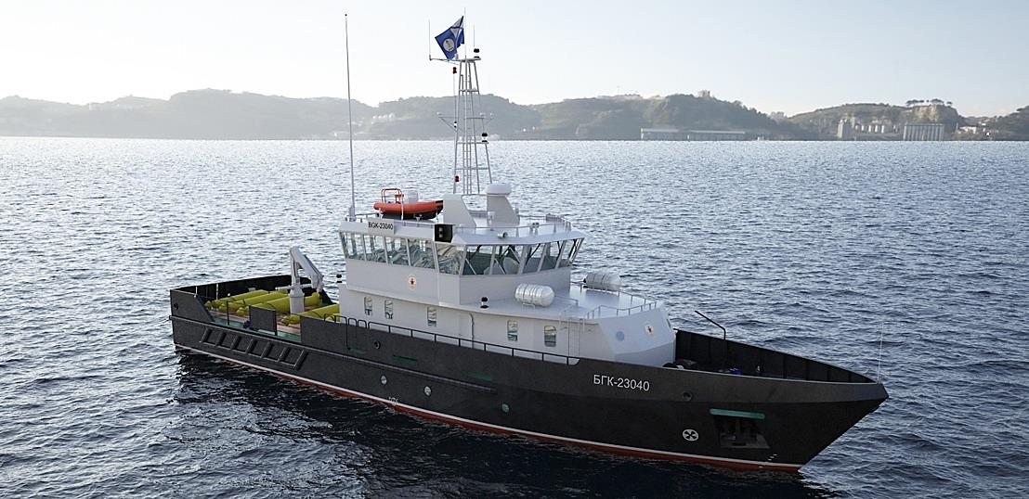 | 0 + 6 ─ Проект 23040Г  АО "Завод "Нижегородский Теплоход"  Наименование З. № Флот Базирование Год Наименование З. № Флот Базирование Год  БГК- 2017 БГК- 2018  БГК- 2017 БГК- 2018  БГК- 2018 БГК- 2018  Водоизмещение Главные размерения Мощность ГЭУ Скорость хода Дальность плавания Автономность Экипаж  ТТХ 153,7/192,7 т 33,046,81,6 м 2337 л. с. 12,7 уз ) миль суток чел.  ВВТ Рабочая шлюпка Кайман 420А и др.
● Пр. 20930
 |  | 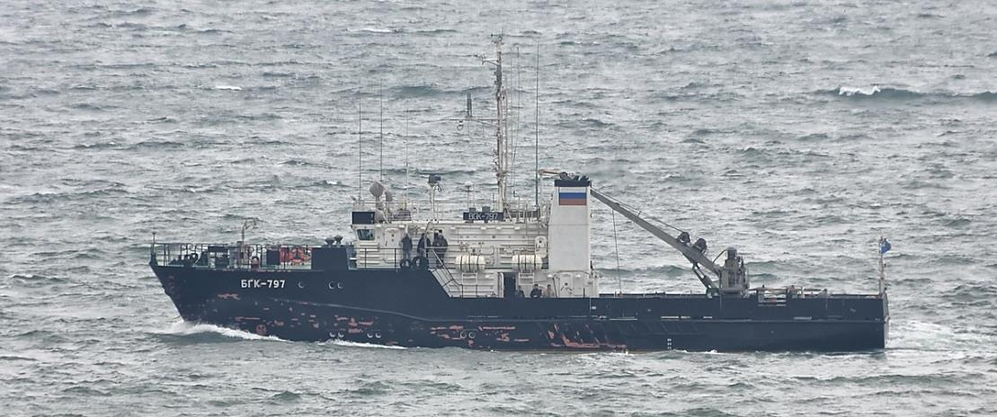

Катера и рейдовые суда обеспечения |  | 555 |  | Гидрографические катера

